תוסף SpecterX ל-Outlook New עבור Microsoft 365
תוסף SpecterX Outlook עבור Microsoft 365 מאפשר לכם להגן על קבצים ומידע רגיש הנשלחים בדוא״ל, מבלי לצאת מסביבת העבודה הרגילה שלכם ב-Outlook.
בעת כתיבת הודעה חדשה, התוסף משתלב ישירות במסך ה-Compose של Outlook ומספק אפשרויות מתקדמות להגנה על התוכן. תוכלו לבחור פוליסת הגנה מתאימה לקבצים שאתם מצרפים, להגדיר דרישות אימות לנמענים (כגון זיהוי לפני פתיחה), ולשלוח את ההודעה והקבצים בצורה מאובטחת — הכול מתוך הממשק המוכר של Outlook.
כך ניתן לשמור על אבטחת מידע ועמידה בפוליסות הארגוניות, בלי לשנות את אופן העבודה היומיומי.

כיצד פועל תוסף SpecterX ל-Outlook New
לאחר שהתוסף מופעל עבור הארגון ועבור חשבון המשתמש שלכם, תוסף SpecterX יופיע ישירות במסך כתיבת ההודעות (Compose) ב-Outlook.
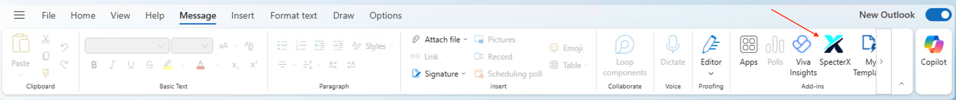
התוסף מאפשר לכם להחיל הגנה על קבצים מצורפים או להצפין הודעות דוא״ל. בנוסף, מנהלי מערכת יכולים להגדיר כללים ארגוניים אשר יאכפו פוליסות, יעדכנו אותן אוטומטית או יחסמו נמענים מסוימים — בהתאם לדרישות אבטחת המידע של הארגון.
התוסף נתמך בסביבות הבאות:
- Outlook החדש עבור Windows
- Outlook על גבי הדפדפן (Microsoft 365)
- Outlook החדש עבור Mac
בכל אחת מהסביבות, התוסף מופיע כתוסף (Add-in) ברצועת הכלים (Ribbon) של מסך כתיבת ההודעה.

שליחת הודעה מוגנת
כדי לשלוח הודעת דוא״ל מוגנת:
- פתחו הודעה חדשה
- בחרו בתוסף SpecterX מתוך ה-Ribbon
- החילו הגנה (פוליסה) מתאימה לפני השליחה
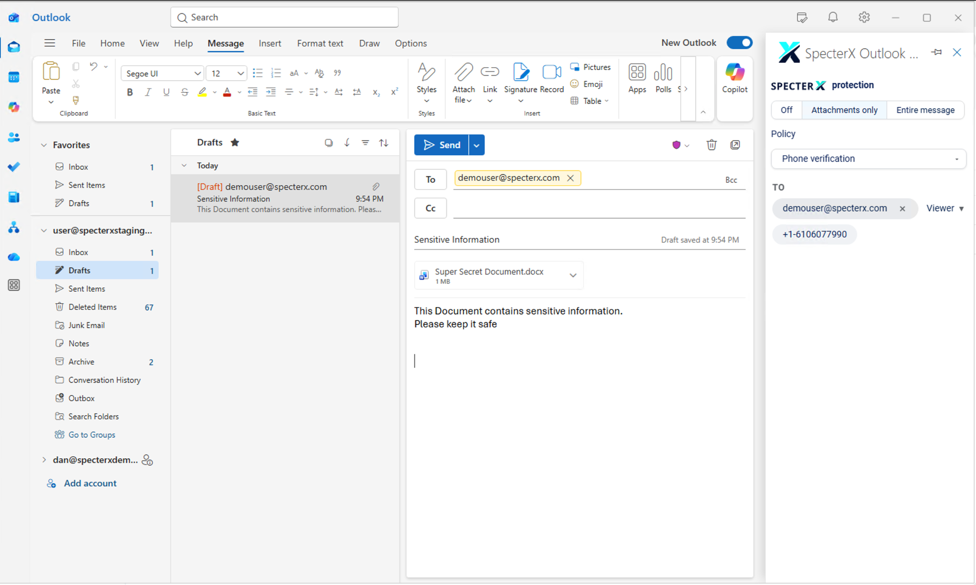
השימוש ב-SpecterX משתלב באופן טבעי בתהליך העבודה הרגיל שלכם בדוא״ל. אתם ממשיכים לכתוב הודעות, להוסיף נמענים ולצרף קבצים כרגיל. הצעד הנוסף היחיד הוא בחירת פוליסת הגנה והגדרת דרישות אימות (במידת הצורך) דרך חלונית SpecterX.
לאחר החלת ההגנה, הפוליסה מיושמת באופן אחיד על כלל הנמענים הכלולים בהודעה.

מה קורה לאחר השליחה
לאחר שליחת ההודעה, היא תופיע בתיקיית "נשלח" (Sent) ללא שינוי. עם זאת, הקבצים המצורפים אינם נשלחים ישירות לנמענים.
במקום זאת, הנמענים יראו בתוך ההודעה באנר מאובטח של SpecterX, שמייצג את הקבצים המשותפים ומאפשר גישה אליהם בהתאם לפוליסה שהוגדרה- ראו צילום מסך בעמוד הבא.
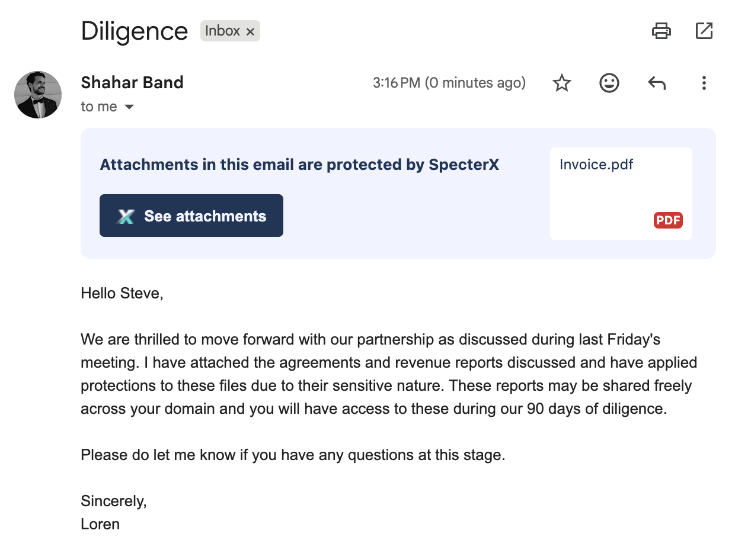
הנמענים ניגשים לקבצים דרך קישור מאובטח, ולעיתים יידרשו לבצע אימות זהות לצורך אישור הגישה, בהתאם לפוליסה שנבחרה. הקבצים יוצגו עם הגנות פעילות (כגון הגבלת צפייה, Watermarks או שליטה בהורדה), או שישוחררו כעותקים ללא מגבלות לאחר אימות הזהות.
עבור נמענים חוזרים, ייתכן שהאימות יידרש רק פעם אחת במסגרת חלון זמן (session) שמוגדר על ידי מנהלי המערכת אצלכם בארגון.

נראות ושליטה לאחר השיתוף
כאשר נמענים ניגשים לקבצים דרך הקישור המאובטח, ייתכן שתקבלו התראות על פעילות זו. אם הפוליסה כוללת הגנה מתמשכת (persistent), תוכלו לקבל עדכונים בזמן אמת על אירועי גישה.
הקבצים נשארים מוגנים גם לאחר השיתוף, וניתן לנהל אותם בכל שלב דרך ממשק הניהול של SpecterX. כבעלי המידע, תוכלו לצפות בלוגים, לעדכן פוליסות או אפילו לבטל גישה לקובץ, גם לאחר שהמייל נשלח.

ממשל נתונים ואכיפה אוטומטית
SpecterX מאפשרת אכיפת מדיניות ניהול המידע הרגיש ברמת הארגון, במטרה להגן על המידע ולהבטיח שיתוף בהתאם לדרישות התאימות (compliance).
בקרות אלו מוגדרות על ידי מנהל המערכת שלכם בארגון, ויכולות לעדכן באופן אוטומטי את פוליסת ההגנה שנבחרה או לחסום נמענים שאינם מורשים לגשת לתוכן. משמעות הדבר היא שבמידה והשולח בחר פוליסה שאיננה תואמת את כללי המדיניות בארגון, המערכת תעקוף את בחירת השולח ותפעל בהתאם לכללים שהוגדרו עבור הארגון.
אם כלל כלשהו משפיע על השיתוף לאחר השליחה, תקבלו התראה המסבירה איזו פעולה בוצעה.
במידה ואתם זקוקים לעזרה, פנו למנהל המערכת שלכם או לצוות התמיכה:
support@specterx.com.

